2. pola esej - projekt
Racionalizem vs Empirizem
Racionalisti
Osnovna ideja:
Nekatero znanje izhaja izključno iz razuma, neodvisno od čutnih izkušenj.
Ključna prepričanja:
Ljudje se rodijo z vgrajenimi idejami ali vgrajenimi mentalnimi strukturami.
Razum, logika in matematika so najzanesljivejši načini za doseganje resnice.
Čuti lahko zavajajo, zato jim ne smemo popolnoma zaupati.
Tipični primeri znanja, ki ga poudarjajo:
Matematika (npr. 2 + 2 = 4)
Logika (če je A = B in B = C, potem je A = C)
Abstraktni pojmi, kot so popolnost, neskončnost ali snov
Kako razumejo delovanje znanja:
Pomembne resnice lahko ugotovite samo z natančnim razmišljanjem, tudi brez opazovanja sveta.
Kantov komentar na racionalizem: sinteza spoznanja je skozi logično nujnost: logično prideš do zaključka, da tako mora biti in nič drugače. Bolj konkretno in veljavno od empirističnega pristopa z ekstrapolacijo.
Empiristi
Ideja:
Vse znanje izhaja iz čutnih izkušenj – tistega, kar vidimo, slišimo, otipamo itd.
Ključna prepričanja:
Um se začne kot nepopisan list papirja (tabula rasa).
Ni prirojenih idej; vse se naučimo skozi izkušnje.
Opazovanje in eksperimentiranje sta temelj znanja.
Tipični primeri znanja, ki jih poudarjajo:
Znanost in eksperimenti.
Vsakdanja dejstva (ogenj je vroč, led je hladen).
Vzrok in posledica, naučena skozi ponavljajoče se izkušnje.
Kako menijo, da deluje znanje:
Učimo se skozi interakcijo s svetom in oblikovanje idej na podlagi teh izkušenj
Kantov komentar na empirizem: Sinteza spoznanja je skozi indukcijo: ekstrapoliraš v smislu "do zdaj je bilo vedno tako, zato je videti, kot da je to obča resnica"
 | Descartes | Spinoza | Locke | Kant
začetna točka  spoznanja | Radikalni dvom  -> cogito | adekvatne ideje  in razum | Čutna izkušnja | Izkušnja z a priori kategorijami
metoda | Metodični dvom,  dedukcija | geometrijska forma  (evklid), veliko  domnev | empirično opazovanje, indukcija | Sklepanje na podlagi čistih spoznanj, dedukcija
kriterij resnice | jasno in razločno | logična nujnost in  skladnost idej znotraj  sistema | skladnost ugotovitve z izkušnjo (ni absolutne resnice, samo verjetnost) (kant: induktivno vs. deduktivno) | mora biti a priori oz osnovano na a priori spoznanju
meje znanja | vse empirično | neadekvatnost idej | ni metafizične gotovosti | Stvari na sebi (noumene) so nedostopne subjektu, omejeni na lastno doživljanje sveta skozi zore
vloga subjekta | vir znanja | modus božje  substance | pridobiva izkušnje in jih sestavlja | Ureja in daje smisel čutnim vtisom z a priori kategorijami; spoznanje je še vedno na racionalni bazi

Spinoza
Spinoza - racionalizem (živel cca takrat kot Descartes)

Spoznavna teorija
Spinoza razume spoznanje v okviru svoje metafizike ene substance (Bog = Narava).
Človeški um je modus Božjega mišljenja, zato lahko svet spoznavamo nujno in zakonito, ne naključno. Ima deterministični pogled na svet. Vse kar se zgodi je že v naprej določeno in ne moremo vplivati na to kar se bo zgodilo, te stvari lahko le sprejmemo. Pravi, da vesolje (= Bog) nimata začetka - sta neskončna). Po njegovih pojmih vsaka stvar, ki se bo v našem življenju zgodila je posledica neskončne verige dogodkov, ki so se zgodili pred tem. Ne dojema torej determinizma v smislu, da bi bil vsak dogodek posebej določen, ampak je vsak dogodek posledica drugih, ki so se zgodili prej. Pravi tudi, da Bog nima volje in na te dogodke nima vpliva (nekdo ne bo živel v revščini, ker se je tako odločil Bog, ampak ker je bilo tako določeno s preteklimi dogodki, ki so pripeljali do obstoja te osebe v dani situaciji)
Razlikuje 3 stopnje spoznanja
- Imaginarno (domišljija, izkustveno spoznanje)
  - Temelji na čutni izkušnji, naključnih zaznavah, spominih in jeziku.
  - Je neustrezno (neadekvatno = takšno, kjer nimamo popolnega znanja o objektu ) spoznanje, ker ne razkriva nujnih vzrokov stvari.
  - Vodi v zmote in praznoverje.
To je najnižja oblika spoznanja.
- Ratio (razum)
  - Temelji na razumskih pojmih in skupnih pojmih (npr. gibanje, razsežnost).
  - Omogoča adekvatno spoznanje zakonov narave.
  - Svet spoznavamo kot nujno urejen sistem vzrokov in posledic.
Adekvatne ideje = ideje pri katerih imamo popolno znanje o njenih objektih (poznaš vse podatke o stvari o kateri si poskušaš formulirati idejo)
(Če prav razumem pač imaš podatke o nečemu in prideš do spoznanja glede na te podatke)
To je znanstveno in filozofsko spoznanje.
- Scienta intuitiva (intuitivno spoznanje)
  - Najvišja oblika spoznanja.
  - Neposredno uvidimo, kako posamezna stvar izhaja iz Božje narave.
  - Vodi do intelektualne ljubezni do Boga (amor Dei intellectualis) in notranje
svobode.
To je popolno, najvišje spoznanje resnice. (takojšnje in jasno razumevanje nečesa, tako da ga vidimo kot del celotnega sistema realnosti (Boga/narave), ne pa s postopnim razmišljanjem)
Intuitivno spoznanje ni orodje za izpeljavo novih ugotovitev, ampak se na globlji način poistovetimo z našimi prej pridobljenimi razumskimi spoznanji /resnicami tako, da jih vidimo kot izraz božje narave.
Vse kar se lahko spremeni o naši ideji, ko do nje pridemo z intuitivnim spoznanjem je to, da jo vidimo kot nujni izraz božjega reda, ne pa njena resničnost.
*Po Spinozi Vse odločitve nujno izhajajo iz idej, ki so prisotne v umu (tudi, če so objektivno nepravilne). Lahko so le adekvatne ali ne adekvatne. Do neadekvatne ideje lahko pridem tudi s popolno logiko, če nimam dovolj podatkov. Kot primer lahko vzamemo to, da mama kriči name. Stopnja razumevanja situacije (kljub temu, da so sicer empirični podatki enaki) zelo spremeni moj odziv. Če se zavedam, da je njeno emocionalno stanje npr. posledica nizkega krvnega sladkorja, neprespanosti, težav v službi...lahko ne vzamem situacije tako resno, kot se prikazuje, in ne reagiram burno. Če pa tega ne razumem, si njeno obnašanje lahko vzamem veliko bolj k srcu. Tvoje notranje spoznanje se vse bolj približuje objektivnemu spoznanju z naraščajočo količino podatkov, ki jih imaš, in razumevanja vzrokov situacije, v kateri si. Če razumemo stvar skozi njene vzroke, potem je ideja adekvatna – tudi če nimamo vseh empiričnih podatkov.
Ključne značilnosti Spinozove teorije
- Resnica je, ko ima ideja ustreznost (adekvatnost) sama v sebi.
- Spoznanje je nujno, deterministično, ne odvisno od svobodne volje.
- Čuti niso temelj resnice, temveč vir nepopolnega spoznanja.
- Um lahko spozna svet, ker je del iste racionalne strukture kot narava.

John Locke
Locke kot predstavnik empirizma zagovarja, da se človek rodi kot nepopisan list papirja (tabula rasa). Nimamo prirojenih idej (kot jih zagovarja Descartes), ampak pravi, da so vse ideje pridobljene s čutnimi izkustvi. Ta izkustva imajo 2 vira. To sta Čutnost in reflksija.
Pove, da imamo enostavne in sestavljene ideje
- enostavne ideje (simple ideas) so osnovne, nedeljive ideje. Pridobimo jih direktno iz čutnih izkustev, npr. barva, okus, bolečina, gibanje
- sestavljene ideje (complex ideas) pa so sestavljene iz večih enostavnih idej in so ustvarjene v našem umu. Npr. ideja jabolka je sestavljena iz barve, oblike, okusa, vonja.
Descartes ma neki podobnega kjer maš osnovne dele, ki so ? in potem imaš moduse, ki so barva, ...
Descartes – substanca, atribut, modus
Pri Descartesu je zgradba realnosti razložena s tremi pojmi: substanca, atribut in modus.
Substanca je nekaj, kar obstaja samo po sebi in za svoj obstoj ne potrebuje druge stvari.
Descartes razlikuje dve glavni substanci:
- res cogitans – misleča substanca (um, zavest, mišljenje)
- res extensa – razsežna substanca (materija, telesa v prostoru)
Atribut je osnovna bistvena lastnost, ki določa, kaj neka substanca sploh je.
- atribut misleče substance je mišljenje
- atribut telesne substance je razsežnost (to, da nekaj zavzema prostor)
Modus je poseben način, kako se atribut kaže. To so konkretne lastnosti ali stanja stvari.
Primeri:
- Pri razsežni substanci (res extensa)
  - atribut: razsežnost
  - modusi: oblika, velikost, gibanje, položaj, barva
  - primer: žoga ima okroglo obliko, določeno velikost, lahko se giblje, lahko je rdeče barve
- Pri misleči substanci (res cogitans)
  - atribut: mišljenje
  - modusi: dvom, predstavljanje, razumevanje, hotenje
  - primer: ko dvomimo, razmišljamo ali si nekaj predstavljamo, so to različni modusi mišljenja.
Shema
substanca → atribut → modusi
- telo → razsežnost → oblika, gibanje, barva …
- um → mišljenje → dvom, razumevanje, predstavljanje …
Locke deli pridobivanje znanja/informacij na več načinov.
Čutnost - Sensation
Čustvovanje predstavljajo informacije, ki jih dobimo skozi čutne zaznave (vidimo barve, slišimo zvok, čutimo bolečino).
Refleksija - reflection
Refleksija opisuje subjekt, ki opazuje lastne miselne procese, kot so mišljenje, dvom, odločanje in spominjanje. Pri Locku je izkustvo predstavljeno podobno kot čuti, samo da ni usmerjeno navzven, ampak navznoter - opazuješ svoj um pri delu. Primer je lahko sprejemanje odločitve. Npr. odločam se ali se grem učiti filozofijo ali grem vaditi klavir -> pri tem ne zaznavam zunanjega sveta, ampak zaznavam moj proces odločanja. Dober primer je tudi spomin. Dogodek, ki se ga spominjam je lahko prišel iz čutov, zavedanje da se spominjam pa je prevdarjanje/refleksija => ideja spominjanja pride iz refleksije
Za pridobivanje informacij pravi, da jih um procesira na 2 načina:
Sestavljanje: ustvarjanje kompleksnejših sestavljenih idej iz enostavnih,
ugotavljanje povezav/razmerij med idejami (večje/manjše, težje/lažje...) => znanje,
oblikovanje splošnih idej kot so trikotnik, žival, pravica...
Sodba: ugotavljanje ali je nekaj res ali ne, kaj sledi iz nečesa, kaj je verjetno da bi se lahko zgodilo
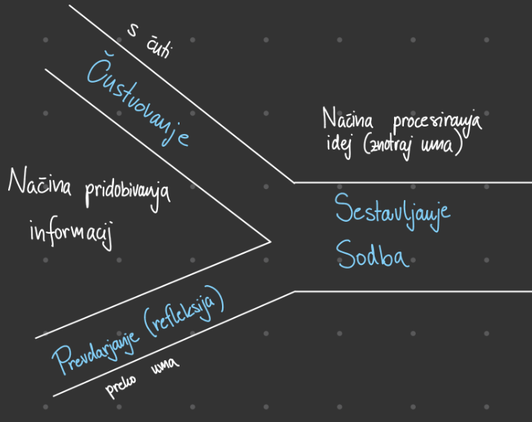
Problem spoznanja nam nedosegljivih konceptov (npr. neskončnost, ki je ne moremo zaznati s čuti)
Načelo vzroka - mi ne moramo zagotoviti, da je nekaj zares vzrok nečesa, ker za to dejansko ni dokazila. V sklopu te filozofije ne moramo dokazati da je nekaj posledica, ker čuti lahko lažejo in vse kar dojemamo ni nujno resnično - nimamo gotovosti to kar povezujemo kot vzrok in posledico je samo stvar navade (ni nujno, da se bo svet jutri obnašal enako kot danes)
Kantova kritika Locka: pravi, da je njegov um preveč pasiven - gre samo tako daleč, da sprejema stvari iz okolja in jih na nek način predela z refleksijo
Kantov um pa je aktiven, ker predpostavi,da imamo neke strukture po katerih naš um nujno deluje temu on pravi, da imamo neke določene a-priori ideje, ker jih ne dobimo iz čutnosti in to so a-priori strukture uma, ki jih deli na čas, prostor in kategorije razuma čas in prostor sta zmerom del vsega, kategorije prostora (ena od njih re recimo vzrok posledica) in te kategorije zagotavljajo, da se bi nekaj zgodilo po nečem drugem. Kritika empirizma, ker noče, da bi filozofija zapadla v nek nihilizem, kjer ne bi morali biti gotovi o ničemer in zagotovi gotova tla, hkrati pa hoče ostati v racionalizmu, da se ne zanaša samo na čutna spoznanja in do neke mera dati prav znanosti empirizem zavrača na nek način tudi znanost - Hume pravi, da vse dobimo prek čutov in mu to ni všeč in pravi, da to ni dobro, ker ne moremo biti o ničemer gotovi ampak da tako je...
Primerjanje
Pozitivne predstave - zaznava prisotnosti neke lastnosti (svetloba)
Negativne predstave - zaznava odsotnosti neke lastnosti (tema)
vpliv na fil naprej
locke-> (Hume) Kant ker je Hume zradikaliziral Lockovo idejo

Kant
Transcendentalno ?= a priori = čisto (spoznanje)
a posteriori = empirično = nečisto (spoznanje)
Transcendentalno = presegajoče, nadnaravno ali onkraj čutno zaznavnega (Bog je transcendentalno bitje)
a priori = spoznanje, ki ne prihaja od čutov
agnosticizem - to, da verjamemo, da ne moremo spoznati
Razlikuje 2 vrsti mišljenja
Analitično mišljenje
Vzamemo za primer obleko s pikami.
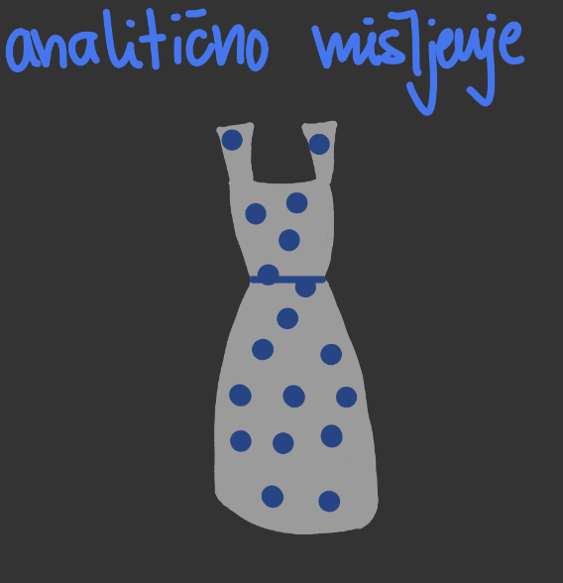
Ko jo vidimo že dobimo idejo te obleke kakršna je. Če želim lahko preštejem pike na obleki, vendar smo že dobili idejo te obleke in nam podatek o številu pik ne pove o sami obleki ničesar novega. Analitično mišljenje razjasnjuje prej slabo obravnavane detajle, aspekte idej. Ne da nam novega znanja, samo razjasnjuje že pridobljeno znanje.
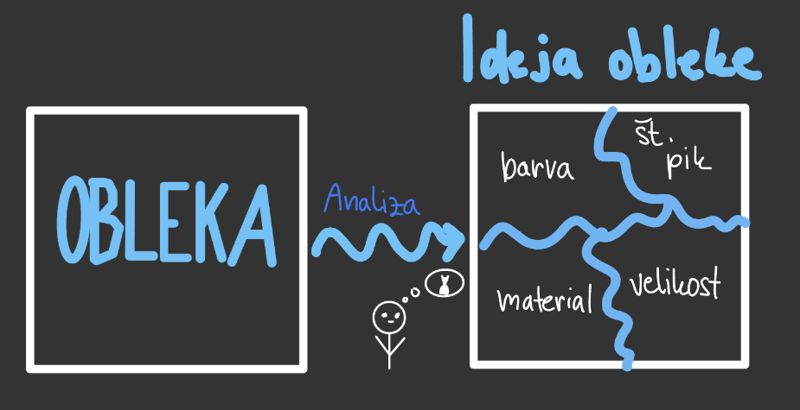
Bolj direktno: analitična sodba je sodba pri kateri je predikat (pike) vedno že vsebovan v subjektu (obleka) ALI Vsa telesa so razsežna (subjekt= telo (telo ima že implicirano neko razsežnost, razsežnost=predikat)

Sintetično mišljenje
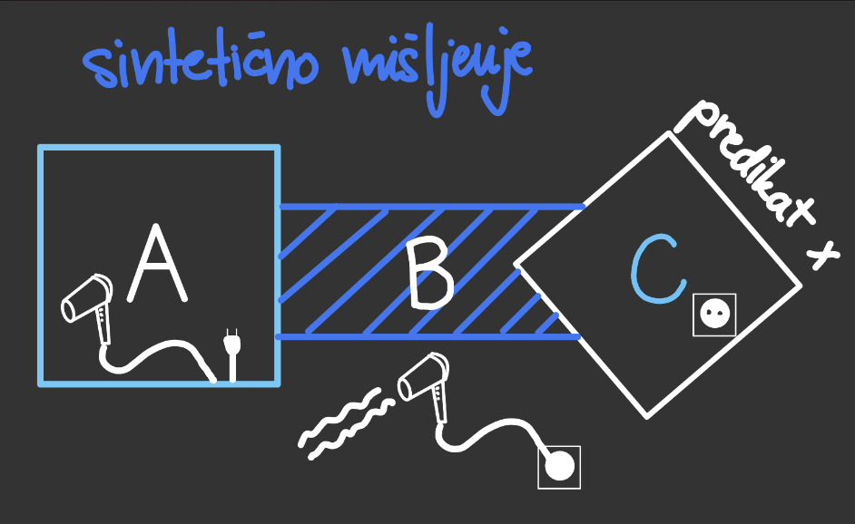
Razširjanje že pridobljenega znanja je mogoče le tako, da ga povezujemo z drugim pridobljenim znanjem (če ugotavljam neke zadeve samo iz ene same ideje, jo analiziram - analitično mišljenje).
Situacija: Imam idejo A (npr. v roki držim fen, tj. ideja fena). Opazujem fen (ne razumem, kaj je fora fena) in vidim, da ima gor eno dolgo zajlo s čudno stvarjo na koncu (šteker). Ni mi jasno, kaj je namen te zajle in tega ne morem ugotoviti iz narave fena samega. Potem pa pridem s fenom do vtičnice - vidim, da ima dve luknji in kakšne oblike je. Sintetično mišljenje je dejanje, ko povežem idejo vtičnice in vtikača od fena, in pridem do spoznanja, da je naloga vtikača in vtičnice, da se povežeta. To ni vključena lastnost v nobenega izmed njiju samih, do nje pridemo samo skozi povezavo med njima, torej sintezo. Drug primer: razumem število 5 - pet svinčnikov, 1+4, 2+3, ... Ko mi nekdo razloži, kaj so soda in liha števila, lahko razširim idejo števila 5 tako, da ugotovim, da je 5 liho število. Druga ideja oziroma pravilo, načelo, spoznanje, se imenuje "predikat" X. Tako lahko razširim idejo s pomočjo zunanjega znanja. Povezava z nezmožnostjo izhoda iz solipsizma brez drugih privzetih resnic! isti tip problema!
3+2=5 (3 pa 2 ti nič ne povesta sami po sebi) - lažji primer
Cel razlog da uvede sintetično mišljenje je ker ve, da imamo že a priori neka geometrijska spoznanja, za to, da lahko razumemo stvari kot so MAT (in mat ne moremo empirično preverit in hoče pogruntat ali imamo še kakšna a priori sintetična spoznanja polek mat) Kant pravi, da vse kar mi zaznavamo s čuti se ne prikaže tako kot je zares amoak se prikaže tako kot odgovarja strukturi našega uma.
Mi preko čutnosti vase dobimo neke predmete in predmeti nam dostavljajo zore. iN preko zorov se nepostredno nanaša mišljenje na dan predmet in ker samo prek zorov pridemo do mišljenja, mišljenje pa poteka skozi razum potem predmeti, ki smo jih pridobili preko čutnosti postanejo pojmi, ker razum lahko operira samo s pojmi.
Čiste predstave - so a priori
Čisti zori - a priori
Imaš pa tudi ne čiste predstave in zore
Kritika čistega uma:
Kant se ni strinjal niti z empirizmom niti z racionalizmom. Kant gre v bolj previdno smer kot je to naredil D. s temi prirojenimi idejami. Kant razume, da moramo nekaj imeti že prirojeno, ampak on imenuje kategorije ki jih imamo prirojene.Kant pravi, da se vsako naše spoznanje začne s čutili, kar pa še ne pomeni, da izvira iz čutil. Na določeni točki v našem razvoju pride do preskoka kjer z razumom pridemo do nečesa, česar ne moremo dobiti samo s čuti - to se zgodi preko razumskih kategorij.
To kolobocijo s kategorijami lahko razumeš na način, da je naš razum sestavljen tako, da sprejema informacje, jih preoblikuje zato, da jih mi lahko razumemo (in zato potem argument da stvari samih na sebi (take kot so) ne moremo spoznat- ker je naš um vedno v strukturi, ki nam omogoča empirično spoznavanje)
edino a priori lahko spoznamo stvar samo na sebi
Zato je njegov um aktiven ker "preoblikuje stvari, v umu ker so nedostopne nam kakršne so"
Pravi, da za to, da se razum razvije potrebujemo tudi čutna izkustva. Um in razum sta ločena. Um je za tiste stvari, ki jih ne moremo spoznati (za transcendentalne stvari - on to poimenuje transcendentalna dialektika) um imamo za to, da imamo sploh željo spoznavati nove stvari, ker obstajajo stvari, ki jih ne bomo nikoli mogli spoznati, kar nas vodi v to , da vedno spoznavamo nove stvari in to so Bog, svet/vesolje in duša ker bog je neskončno, perfektno bitje, svet je isto neskončen - znanost se nikoli ne konča, duša je tudi neskončna ampak nekaj v nas pravi da te stvari so. Um - gonilo k novemu spoznanju, čeprav ni nujno, da je to novo spoznanje mogoče. Razum je pa to kar predeluje predmete okoli nas.
Kategorije
Kategorije pri Kantu so formalne in aktivne značilnosti razuma oz. drugače povedano po Kantu so to najbolj splošni pokmi, ki so prirojeni aka gre za prirojene strukture uma, ki nam omogočajo katerokoli spoznanje
kategorija prostora in časa sta vrojeni prostor in čas sta kategoriji čutnosti
ostale so kategorije uma kategorije so:
- Kvantiteta
  - enota
  - mnoštvo
  - celostnost
- Kvaliteta
- Relacija
  - inherence in substitence
a priori - že v naprej, neodvisno od čutnega izkustva (um)
a posteriori - odvisno od čutnega izkustva, po čutnem izkustvu (razum)
Kopernikanski preobrat pri Kantu/pri filozofiji na splošno je to, da ugotovimo, da
ni odvisno od objekta kako ga mi dojemamo/vidimo, ampak je odvisno to od mene
Po Kantu je izkustvo samo način spoznavanja, za katerega je potreben razum (iz pptje je še o temu)
Fenomen = nek pojav, nekaj kar se dogaja
Noumen =

Hegel
Podobno kot Spinoza zagovarja univerzalno substanco = Bog = absolut. V nasprotju s Spinozo pa te substance (navezujem se na filozofijo na maturi 2009 iz mejla) ne razume kot nekakšen statičen objekt. Substanca je zanj v bistvu subjekt:
Hegel pravi, da je za samorefleksijo (in sposobnost biti subjekt) nujno, da se lahko ločimo sami od sebe - "jaz vs ne jaz"(ker za to, da razmišljam o sebi moram jaz biti svoj subjekt in sem hkrati objekt in potrebujemo to dualnost, da lahko sploh spoznamo samega sebe in drugih, ker tudi ko ti razmišljaš o drugih stvareh je prisotna tvoja zavest tudi pri drugih, ker razmišljaš o svojem razmišljanju o nečem drugem), tako da na ta način lahko vidimo, kaj mi sami delamo. Sicer ne bi bili zavestni, saj biti zavesten zahteva (mogoče nezavedno, ampak vseeno) samorefleksijo (spomin, razumevanje lastnih procesov, čustev, izgovor povedi "jaz grem v šolo" na primer...).
Za Hegla je "negativnost" pravzaprav to, da stvar neha biti ista stvar - v smislu, da se ta stvar spremeni. npr. kamen je pozitiven, ker se sam od sebe ne bo spreminjal - ostal bo tak kot je, pravzaprav je objekt (nekaj kar je mišljeno) . Ampak univerzum se pravzaprav spreminja sam od sebe - torej je negativen, ima negativnost, je subjekt (nekaj kar misli). Tukaj se s Spinozo razideta, saj ima Spinoza nekakšno statično dojemanje narave, Boga - kot da je nespremenljiv, statičen objekt, za Hegla pa je dinamična stvar, ki obstaja zaradi tega, ker se ves čas spreminja - obstoj je nenehna sprememba, ne pa kot pravi Spinoza, ohranjanje.
S Spinozo se ločita tudi na drugem področju - determinizem. Hegel je prepričan, da ljudje vseeno imamo svobodo - ampak ne na naiven način (nič me ne sili v karkoli), saj to ni svoboda, ampak naključnost, poljubnost. Svoboda ni odsotnost prisile/omejujočih faktorjev, ampak sprijaznjenje, razumevanje in upoštevanje njih skozi svoja dejanja. Seveda pa vseeno velja en del determinizma, v smislu naravnih zakonov, vzrokov in posledic - ni vse kar naključno, ampak ni pa vse določeno na urarski način.
Kaj pa kriterij resnice? Hegel se srečuje z dvema sistemoma, ki sta si radikalno različna - korespondenčni (realnost <-> ideja) in koherenčni (ideja <-> ideja <-> ...). Korespondenčni ima slabost, saj ne moremo zares abstrahirati nekih pametnih stvari samo skozi korespondenco, koherenčni pa ne zahteva skladnosti z realnostjo.
Za Hegla je resničen, pravilen sistem idej tak sistem, ki je notranje koherenten, in ki hkrati "preživi srečanje z realnostjo" - ni pa nujno, kot bi rekel korespondenčni sistem, da je točna slika realnosti. Resnica je to, kar ostane pravilno v obeh sistemih - koherenčnem in korespondenčnem. "resnica je to, kar ostane, ko so se vsa nasprotja z realnostjo razrešila." (in je koherentna sama s svojimi drugimi deli).
Vse stvari so zelo v duhu "realnost kot sistem ki vse dela sam od sebe; tudi ideje so izrazi realnosti." Spinoza na kvadrat
Poudarja, da smo vpeti v svet, mi odgovarjamo svetu in svet odgovarja nam. Pravi, da je vse proces, ki se konstantno dogaja in vedno se bo, zato bomo vedno prihajali do novih spoznanj (to gre v neskončnost), ker je pravo spoznanje v procesu ne v ugotovitvi. Do spoznanja lahko pridemo samo skozi proces.
pozitivne znanost = znanosti, ki veliko stvari, ki privzamejo, da dobijo nek rezultat (sem spadajo vse naravoslovne znanosti, ker temeljijo na nekih približkih in posploševanjih)
Descartes:
Lokalni in globalni dvom
- lokalni dvom - se navezuje na 2. stopnjo dvoma. ko se sprašujemo ali sanjamo ali ne se bomo v usakem primeru enkrat prebudili in vedeli, da so bile tisto prej sanje
- globalni dvom - skepticizem - kaj če nič ni res, the matrix

